CLO24 – Examensarbete – Teknisk Dokumentation -- Niklas Häll (2025)
Index
Teknisk dokumentation 1
0. Introduktion 1
1. Syfte 2
2. Arbetsmetodik 2
3. Produkten 2
3.1 Översikt 2
3.2 Problem som löses 2
3.3 Arkitekturval 2
4. Verktyg och teknologier 2
5. Projektarkitektur 2
5.1 Systemöversikt 2
5.2 Fil- och mappstruktur 2
6. Applikationens komponenter 2
7. Flöden 3
8. Testning 3
9. Deployment 3
X. Referenser 3

Teknisk dokumentation

0. Introduktion
Fullständigt repo för projektet kan hittas här:
https://github.com/mymh13/clo24-nikhal78-examwork
En extensiv dokumentation återfinns i foldern docs. En överblick finns här:
https://github.com/mymh13/clo24-nikhal78-examwork/blob/main/docs/README.md
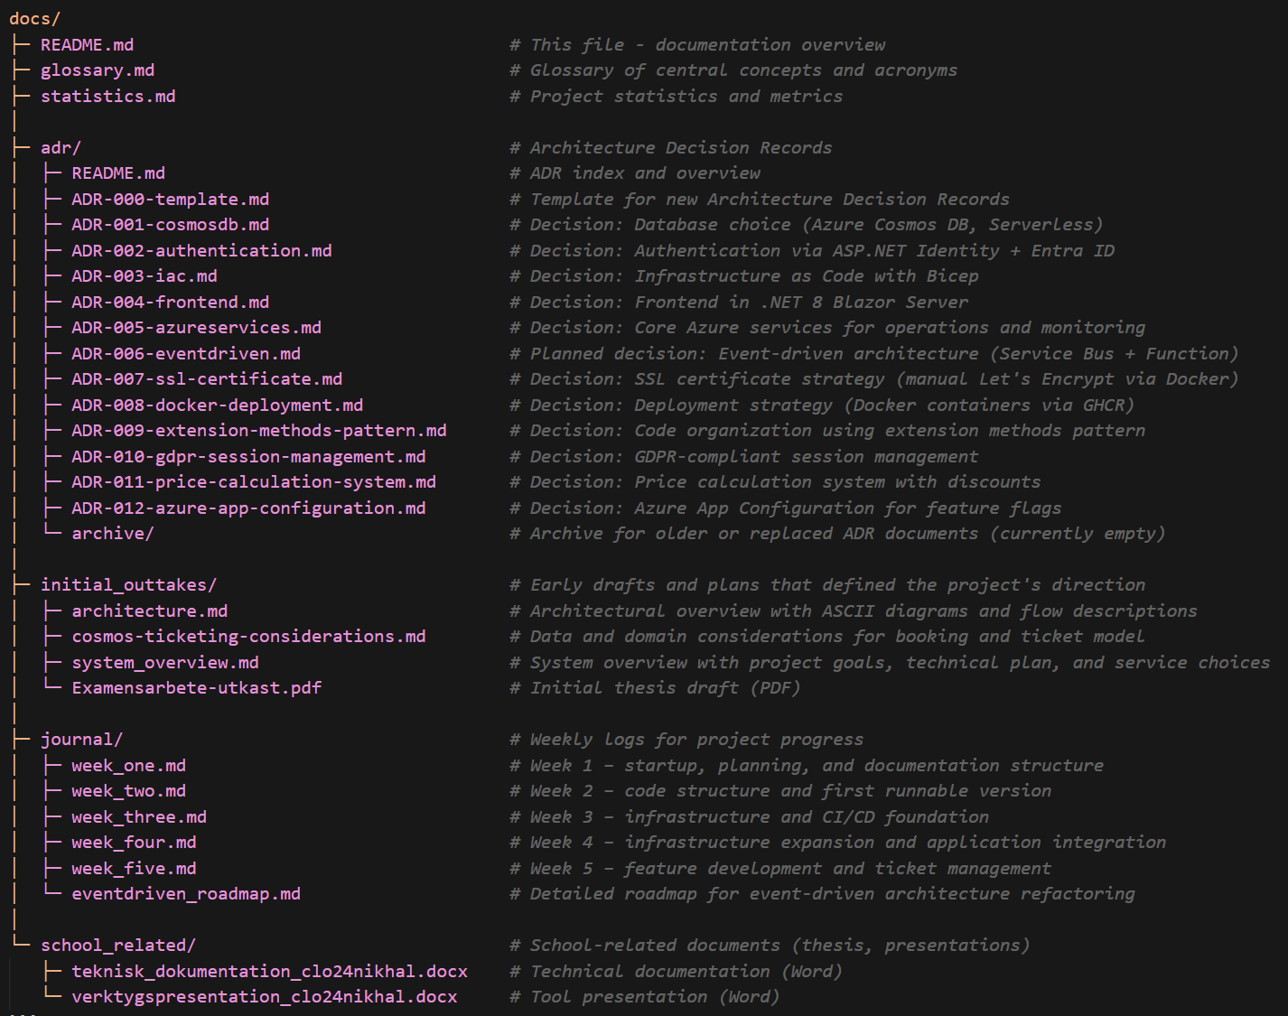
Det är högst relevant att förstå min dokumentationsstruktur för jag har jobbat iterativt med dokumentering parallellt med att jag bygger projektet. Att återge all den dokumentationen i denna fil skulle göra att det här dokumentet blir svårläst. Rekommenderar starkt att sätta sig in i min arbetsmetodik och min dokumentationsstruktur.

1. Syfte
Presentation av syfte, mål och projektets övergripande funktion.

2. Arbetsmetodik
Tycker det är högst relevant att ta med!

3. Produkten
Utveckla informationen om produkten.

3.1 Översikt
Lorum Ipsum

3.2 Problem som löses
Lorum Ipsum

3.3 Arkitekturval
Lorum Ipsum

4. Verktyg och teknologier
Lista verktyg, ramverk, databaser och varför de valts.

5. Projektarkitektur
Beskriv projektets arkitektur

5.1 Systemöversikt
Lorum Ipsum

5.2 Fil- och mappstruktur
Lorum Ipsum

6. Applikationens komponenter
Beskriv backend, frontend, databas och interna moduler.

7. Flöden
Autentisering, dataflöden, externa API:er.

8. Testning
Strategi, metodik och testresultat. (Tänk på all validering som gjorts efter VARJE steg av implementation!)

9. Deployment
Körning, CI/CD, miljövariabler.

X. Referenser
Meow

